**LAPORAN AWAL**

PRAKTIKUM STRUKTUR DATA  
**Dosen: Abdullah Muhajir, S.Kom., M.Kom.**

**LAPORAN KE - 2**

**Disusun Oleh:**

Nama : Indra Dwi Aryadi

NIM : 211011450468

Kelas : 04 TPLP 003

**TEKNIK INFORMATIKA**

**FAKULTAS ILMU KOMPUTER**

**UNIVERSITAS PAMULANG**

Jl. Raya Puspitek, Buaran, Kec. Pamulang, Kota Tangerang Selatan, Banten 15310.

Telp (021) 7412566

**TUGAS PENDAHULUAN**

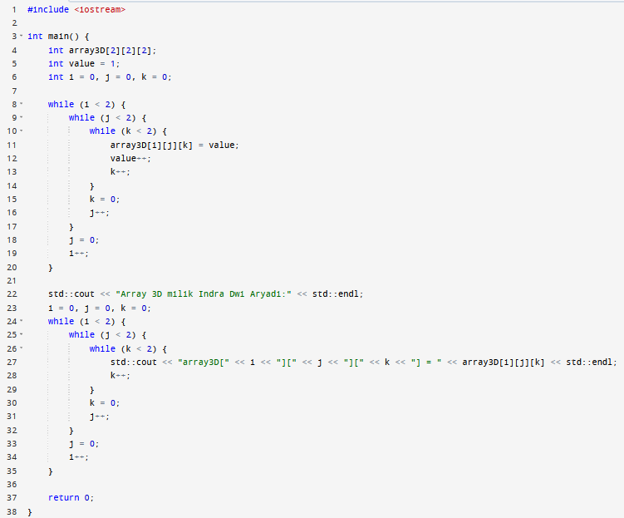

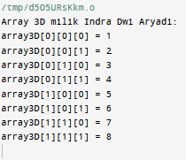

**LAPORAN AKHIR**

PRAKTIKUM STRUKTUR DATA  
**Dosen: Abdullah Muhajir, S.Kom., M.Kom.**

**LAPORAN KE - 2**

**Disusun Oleh:**

Nama : Indra Dwi Aryadi

NIM : 211011450468

Kelas : 04 TPLP 003

**TEKNIK INFORMATIKA**

**FAKULTAS ILMU KOMPUTER**

**UNIVERSITAS PAMULANG**

Jl. Raya Puspitek, Buaran, Kec. Pamulang, Kota Tangerang Selatan, Banten 15310.

Telp (021) 7412566

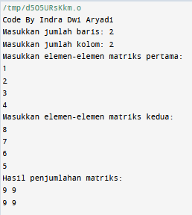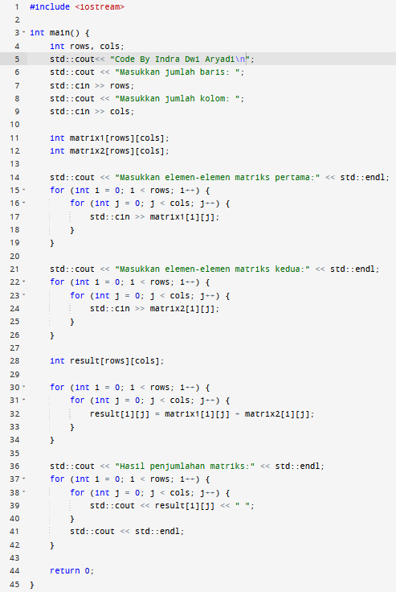**TUGAS AKHIR DAN KESIMPULAN**

**KESIMPULAN :**Mahasiswa dapat memahami array, baik array 2D (dua dimensi) atau pun 3D (Tiga dimensi) dalam penyimpanan data misalnya seperti pointer. Dan melatih mahasiswa untuk membuat kodingan mereka sendiri mengenai Array tersebut, mahasiswa juga dapat menjelaskan pengertian array dan kegunaan array. Dan dalam pertemuan ini, mahasiswa dapat mengenali tipe tipe data seperti float, int, char, dll. Dan juga indeks harus dimulai dengan angka 0 / dari 0. Pada pertemuan ini, looping juga menjadi salah satu faktor penting dalam pertemuan 2 array ini, karena pada materi di dalamnya yaitu membuat matriks dengan melakukan perulangan.